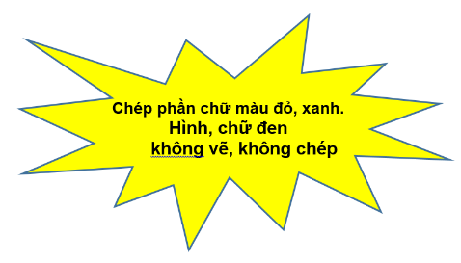
TIẾT 21 - ÔN TẬP CHỦ ĐỀ 2: CÁC THỂ CỦA CHẤT

I. Sơ đồ kiến thức

CHẤT

Tính chất hóa học
Tính chất hóa học
Sự đa dạng

Ba thể cơ bản của chất

Bay hơi
Nóng chảy

KHÍ

LỎNG

RẮN
Ngưng tụ
Đông đặc

Vật vô sinh
(Vật không sống)
Vật thể nhân tạo
Vật thể tự nhiên
Vật thể
Vật hữu sinh
(Vật sống)
CHỦ ĐỀ 3: OXYGEN VÀ KHÔNG KHÍ
TIẾT 22 – BÀI 9: OXYGEN

I. Một số tính chất của oxygen
- Chất khí: không màu, không mùi, không vị.
- Nặng hơn không khí
- Tan ít trong nước

II. Tầm quan trọng của oxygen
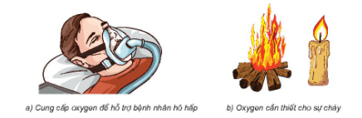

Oxygen duy trì sự sống và sự cháy
oxygen

TIẾT 23 – BÀI 10: KHÔNG KHÍ VÀ BẢO VỆ MÔI TRƯỜNG KHÔNG KHÍ

I. Thành phần không khí
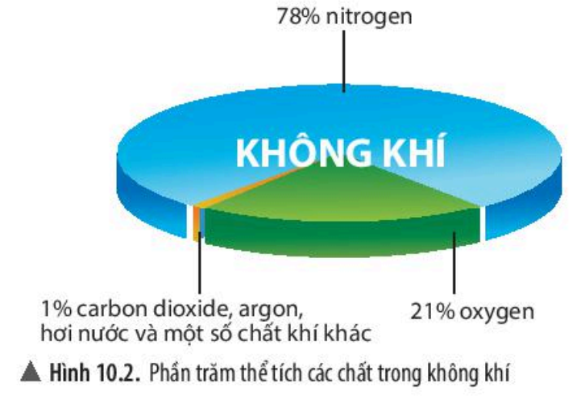
Không khí là hỗn hợp khí có thành phần xác định với tỷ lệ gần đúng về thể tích:
- 21% oxygen
- 78% nitrogen
- còn lại là carbon dioxide, hơi nước và một số khí khác

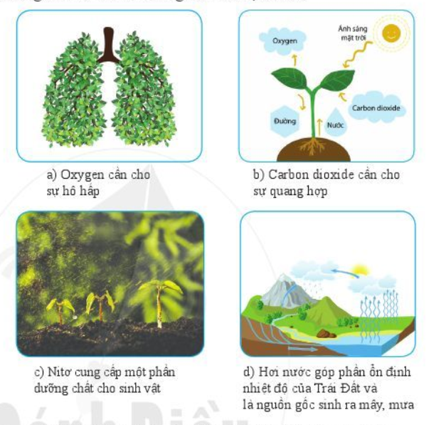
II. Vai trò của không khí trong tự nhiên
- Cung cấp oxigen cần cho sự sống, sự cháy.
- Cung cấp carbon dioxide cho thực vật quang hợp.
- Ảnh hưởng đến thời tiết, khí hậu.
- Là nguồn nguyên liệu để sản xuất khí nitrogen
-….

III. Ô nhiễm không khí
(sách giáo khoa/trang 50)

IV. Nguyên nhân gây ô nhiễm không khí
- Chất gây ô nhiễm không khí là các chất ở dạng hạt nhỏ lơ lửng trong không khí gây hại cho con người và môi trường (khói, bụi, khí thải,…)
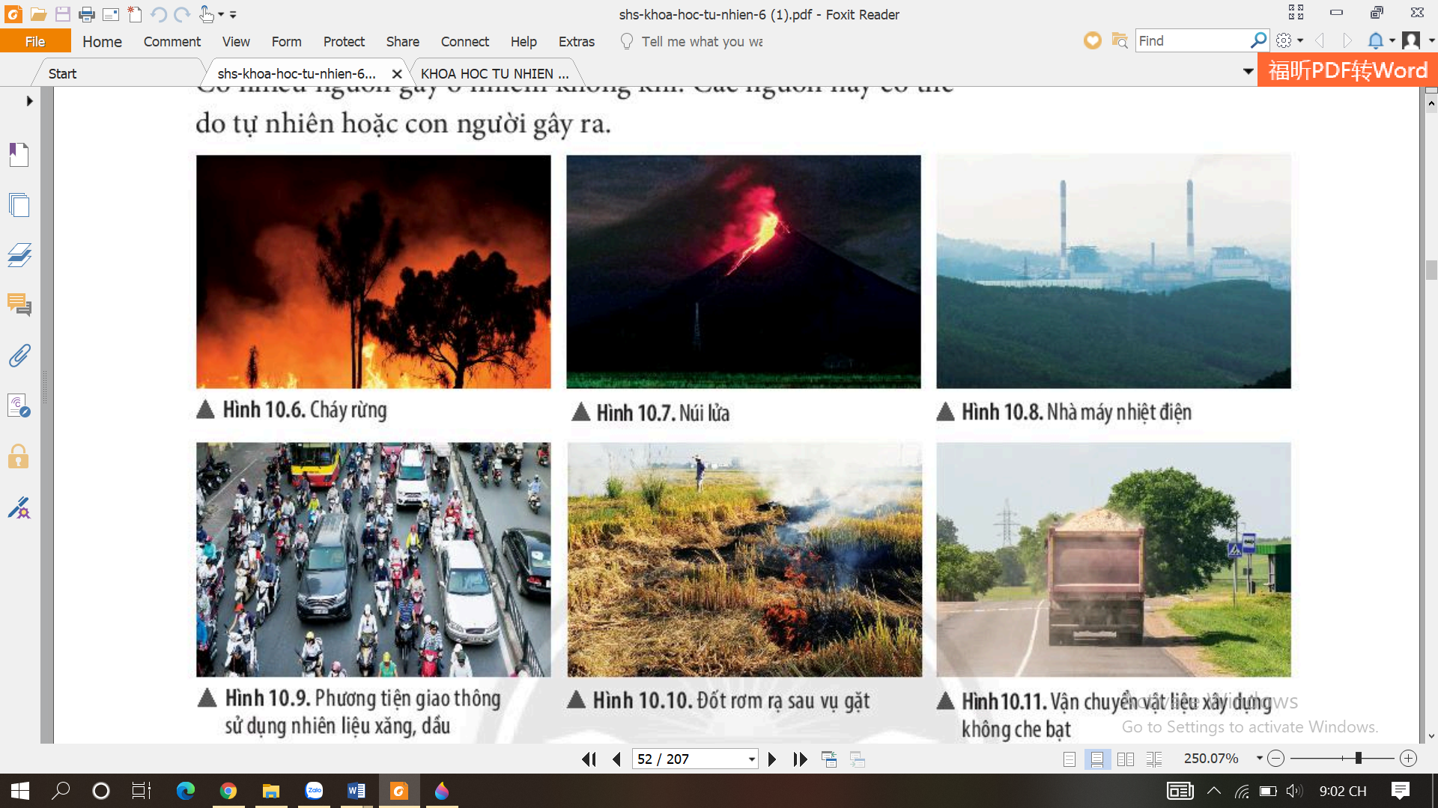
- Nguồn gây ô nhiễm không khí: Con người và tự nhiên

IV. Bảo vệ môi trường không khí
Để bảo vệ môi trường không khí cần phải thực hiện các biện pháp nhằm giảm thiểu chất gây ô nhiễm:
- Trồng nhiều cây xanh.
- Giảm phương tiện giao thông cá nhân, tăn cường đi xe đạp, đi bộ,…
- Sử dụng các nguồn nguyên liệu sạch: năng lượng gió, mặt trời,…
- Xây dựng hệ thống xử lý khí thải gây ô nhiễm môi trường.
- Di chuyển cơ sở sản xuất công nghiệp, thủ công nghiệp ra ngoài TP, xa khu dân cư,…
- Tuyên truyền, vận động, nâng cao ý thức cộng đồng về bảo vệ môi trường không khí.

TIẾT 24 - ÔN TẬP CHỦ ĐỀ 3: OXYGEN VÀ KHÔNG KHÍ

I. Sơ đồ kiến thức
Biểu hiện
Duy trì sự sống
Duy trì sự cháy
Quang hợp ở cây xanh
Bảo vệ
môi rường
không khí
Ô nhiễm
không khí

KHÔNG KHÍ
Các biện pháp
bảo vệ

b
Thành phần
Tầm quan trọng
Chất gây ô nhiễm
Nguồn ô nhiễm

Duy trì:
- Sự sống
- Sự cháy
- Chất khí.
- Không màu, không mùi, không vị
- Nặng hơn không khí.
- Tan ít trong nước

Carbon dioxide, hơi nước, khí khác (1%)
Vai trò
Tính chất vật lý
OXYGEN (21%)
NITROGEN (78%)

